**Die nachstehenden Informationen über das**

**Infanterie-Regiment 1 (IR 1)**

**Königsberg / Ostpreußen**

**wurden**

**von den Internetseiten**

[**https://www.panzergrenadierbataillon193.com**](https://www.panzergrenadierbataillon193.com)

[**https://www.lexikon-derwehrmacht.de/Gliederungen/Infanterieregimenter/IR1.htm**](https://www.lexikon-derwehrmacht.de/Gliederungen/Infanterieregimenter/IR1.htm)

**zusammengestellt.**

**Geschichte des Infanterie-Regiment 1 (IR 1)**

**Königsberg / Ostpreußen**

**Das „Preußische Infanterie-Regiment 1“ (IR 1) mit dem Standort Königsberg / Ostpreußen, der Hauptstadt der Provinz Ostpreußen, lag in der Grenadier-Kaserne Cranzer Allee-Kanonenweg.**

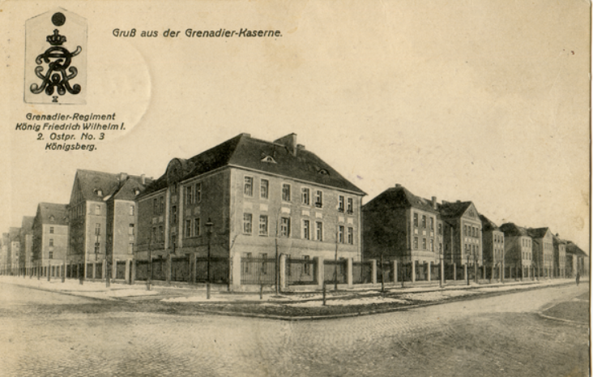

**Quelle: www.bildarchiv-ostpreußen.de**

**Aufstellung:**

* **01. Januar 1921 Aufstellung als 1. (Preußisches)**

**Infanterie-Regiment**

* **01. Oktober 1934 Umbenennung in Infanterie-Regiment**

**Königsberg**

* **15. Oktober 1935 Umbenennung in Infanterie-Regiment,**

**Friedensstandort Königsberg, WKI**

* **15. Oktober 1942 Umbenennung in Grenadier-Regiment 1**

**Das Regiment gehörte zum Verband der 1. Infanterie-Division. Seine Aufstellung im Rahmen des Aufbaues der neuen Wehrmacht in der Formation, wie es im Jahre 1939 in den 2. Weltkrieg zog, also mit dem I., II., und III. Bataillon, sowie der 13. und 14. Kompanie und der Stabskompanie, bestehend aus dem Nachrichten-Zug, Reiter-Zug, Pionier-Zug und dem Musikkorps, war im Jahre 1935 vollendet.**

**Das I. Bataillon pflegte die Tradition des im Jahre 1685 gegründeten Grenadier Regiments König Friedrich Wilhelm I.**

**(2. Ostpreußisches) Nr. 3, kurz die Dritten Grenadiere genannt, welches vor dem 1. Weltkrieg mit allen drei Bataillonen in Königsberg stand und die Kaserne Cranzer Allee**

**belegte wonach diese den Namen Grenadier-Kaserne weiterhin führte.**

**Das II. Bataillon, sowie die 13., 14. und die Stabskompanie pflegten die Tradition des im Jahre 1655 aufgestellten Grenadier-Regiments Kronprinz (1. Ostpreußische) Nr. 1, kurz die Kronprinzer genannt, welches die Herzogsacker Kaserne belegte. Es war das eigentliche Hausregiment Königsbergs und überlieferte dem neuen**

**Infanterie-Regiment 1 auch die Regimentsnummer.**

**Unter seinem stolzen Namen stand das Regiment Kronprinz bis zur Beendigung des 1. Weltkriegs im Felde.**

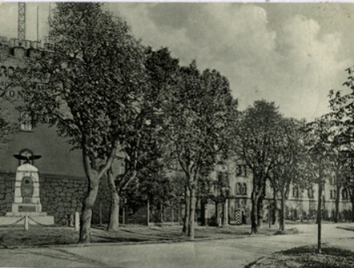

**Quelle: www.bildarchiv-ostpreußen.de**

**Königsberg (Pr.), Kaserne Herzogacker**

**Aufnahmedatum: 1935-1938**

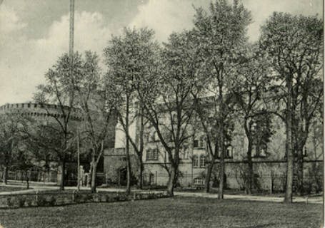

**Quelle: www.bildarchiv-ostpreußen.de**

**Königsberg (Pr.), Kaserne Herzogacker**

**Aufnahmedatum: 1935-1938**

**Es wurde im Jahre 1919 im Rahmen des Ostpreußischen Freiwilligen-Korps noch einmal aufgestellt und fand im Grenzschutz Verwendung. Vorübergehend Schützen-Regiment 1 genannt, erfolgte allmählich die Übernahme in das 1. (preuß.)**

**Infanterie-Regiment des Reichsheeres bzw. des sogenannten**

**100000-Mann-Heeres.**

**So haben sich die geschichtlichen Daten des Grenadier-Regiments Kronprinz (1. Ostpreußisches) Nr. 1 dem neuen und letzten Infanterie-Regiment 1 besonders eingeprägt.**

**Das Jahr 1955 wurde zum Anlass genommen, das 300-jährigen Bestehens des Regiments in einer Feier in Duisburg, der Patenschaft Königbergs, zu gedenken.**

**In drei Feldzügen vollzog sich das Schicksal des Regiments im 2. Weltkrieg.**

**1939 Polenfeldzug**

**1940 Westfeldzug**

**1941-1944 Russlandfeldzug**

**1944-1945 Abwehrkämpfe in Ostpreußen**

**und Samland.**

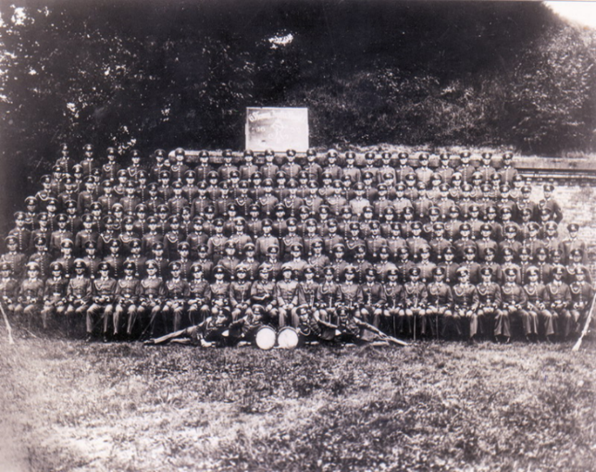

**Quelle: www.panzergrenadierbataillon193**

**Auch nach dem Kriege brachen die Verbindungen zwischen den ehemaligen Kriegskameraden nicht ab.**

**So konnte am 26.09.1959 in Wuppertal das Ehrenmal**

**„1. (Ostpreußischen) Infanterie-Division“ in einer Feierstunde enthüllt werden.**

**Traditionsübernahme:**

**Das ehemalige Infanterie-Regiment**

**„Herzog Karl von Mecklenburg-Strelitz“ (6. Ostpreußisches) Nr. 43 übertrug der 16. Kompanie Infanterie-Regiment (IR 1) die Tradition.**

**Mit der Übernahme der Patenschaft am 14. Mai 1970 durch das Panzergrenadierbataillon 193 (PzGrenBtl 193) und der Errichtung des Gedenksteines fand das ehemalige Infanterie-Regiment 1 (IR 1) in Münster-Handorf eine neue Heimat.**

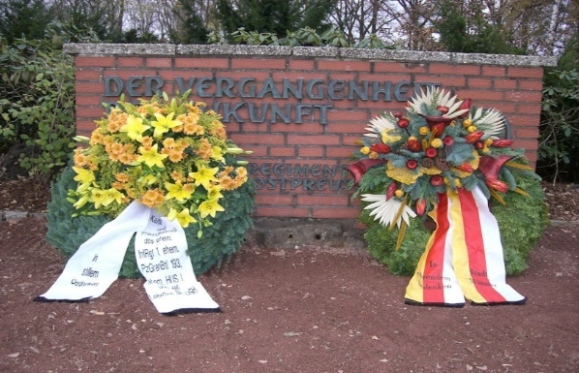

**Quelle: www.panzergrenadierbataillon193**

Wasserzeichen:

Wappen IR 1